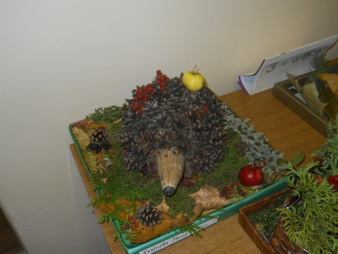 | Лучшие  поделки | 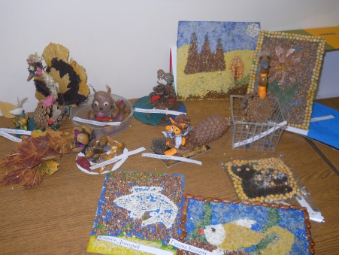
3-«А» класс  Лагацкая Александра  Боряева Наталья  Ананьев Андрей  Уварова Раиса  Волкова Ульяна  Кузнецов Данила  Кулебякин Илья | 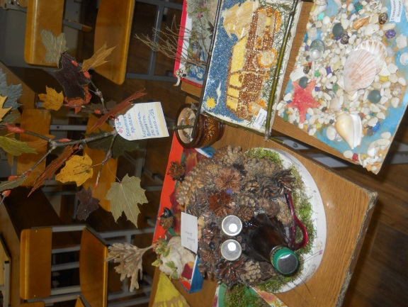 | 3-«Г» класс  Шилина Анна  Коротеева Ксения  Воробьёва Алина  Киселёв Даниил  Шедяков Владислав  Осипова Кристина  Фрыгина Екатерина
3-«Б» класс  Калёнова Мария  Сабурова Елизавета  Кропоткина Алина  Дроздова Диана | 3-«Д» класс  Епишкина Ксения  Темнов Данил  Колодова Яна | 3-«В» класс  Гудкова Дарья  Козлов Степан  Кириллов Владислав  Большаков Георгий  Стёпина Майя
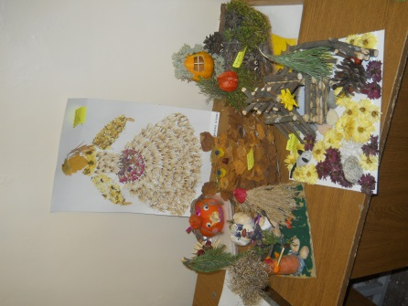 | 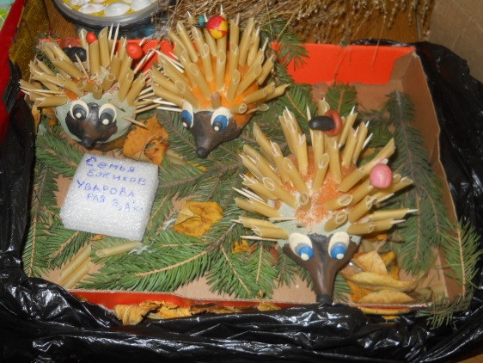 | 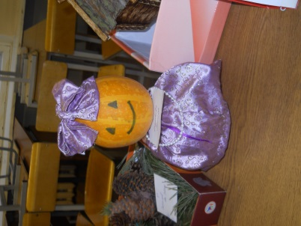
с 11ноября по 19 ноября
среди ребят третьих классов прошёл
конкурс поделок из природного материала.
На конкурс были представлены очень интересные работы

